«Как мы нарушаем права ребёнка?»
Что нам мешает в общении с ним?
1. Приказы, команды: убери, перестань, быстро домой, замолчи и т. д. - несут неуважение к ребёнку, который начинает чувствовать себя бесправным, а то и брошенным в беде.
2. Предупреждения, предостережения, угрозы: "если ты не прекратишь плакать, я уйду", "смотри, как бы не стало хуже", - загоняют ребёнка в тупик, при частом повторении ребёнок привыкает и перестаёт на них реагировать.
3. Мораль, нравоучения, проповеди: "Ты обязан вести себя как подобает". Обычно дети из таких фраз не узнают ничего нового. Они чувствуют давление внешнего авторитета, иногда вину, иногда скуку, а чаще всего все вместе взятое. Значит ли это, что с детьми не надо беседовать о моральных нормах и правилах поведения? Совсем нет. Однако делать это надо только в их спокойные минуты, а не в накаленной обстановке. 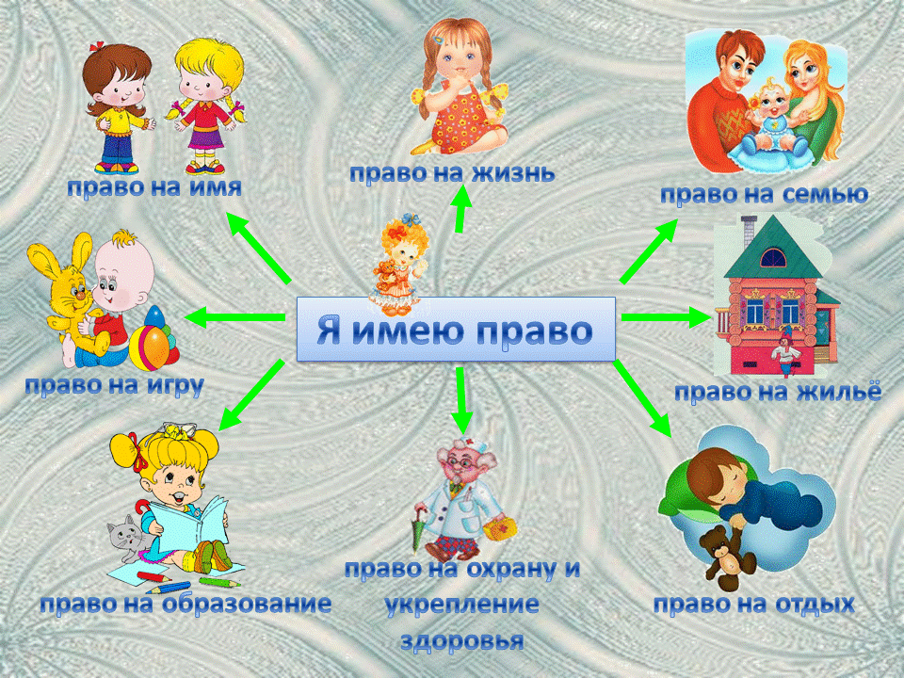
4. Советы, готовые решения: "А ты возьми и скажи...", "По-моему, нужно пойти и извиниться". Дети не склонны прислушиваться к нашим советам. Каждый раз, советуя что-либо ребенку, мы как бы сообщаем ему, что он еще мал и неопытен, а мы умнее его и наперед все знаем. Такая позиция родителей – позиция "сверху" – раздражает детей, а главное, не оставляет у них желания рассказать больше о своей проблеме.
5. Доказательства, логические доводы, нотации, "лекции": "Пора бы знать, что нельзя грязными руками…", "Сколько раз тебе говорила…". И здесь дети отвечают: "Отстань", "Сколько можно", "Хватит!". В лучшем случае они перестают нас слышать, возникает то, что психологи называют "смысловым барьером", или "психологической глухотой".
6. Критика, выговоры, обвинения: "На что это похоже!", "Опять все сделала не так!", "Вечно ты!..". Такие фразы вызывают у детей либо активную защиту, либо уныние, подавленность, разочарование в себе и в своих отношениях с родителем. В этом случае у ребенка формируется низкая самооценка.
7. Обзывание, высмеивание: "Плакса-вакса", "Ты плохая девочка", "Ну, просто дубина!", "Какой же ты лентяй!" Все это – лучший способ оттолкнуть ребенка и "помочь" ему разувериться в себе. Как правило, в таких случаях дети обижаются и защищаются: "А сама какая?", "Ну, и буду таким!"
8. Догадки, интерпретации: Одна мама любила повторять своему сыну: "Я вижу тебя насквозь и даже на два метра под тобой!", что неизменно приводило его в ярость. И в самом деле, кто из ребят (да и взрослых) любит, когда его "вычисляют"? За этим может последовать лишь защитная реакция, желание уйти от контакта.
9. Выспрашивание, расследование: "Нет, ты все-таки скажи", "Я все равно узнаю". Удержаться в разговоре от расспросов трудно. И все таки лучше постараться вопросительные предложения заменить утвердительными.
10. Сочувствие на словах, уговоры, увещевания. Конечно, ребенку нужно сочувствие. Тем не менее, есть риск, что слова "я тебя понимаю", "я тебе сочувствую" прозвучат слишком формально. Может быть, вместо этого просто помолчать, прижав его к себе. А во фразах типа: "Успокойся", "Не обращай внимания!", "Перемелется, мука будет" он может услышать пренебрежение его заботами, отрицание или преуменьшение его переживания.
Ребенок тоже человек!
Безусловно, соблюдать права детей невозможно с помощью только одних законов. Очень важно, чтобы каждый взрослый изменил свое психологическое восприятие ребенка как кого-то, не имеющего ни прав, ни обязанностей. К сожалению, сегодня права маленького гражданина как нечто реальное, а он сам - как самоценная личность многими еще не осознаются. Даже бытует мнение, что детям не стоит рассказывать об их правах, иначе они и вовсе окажутся "неуправляемыми". Однако чувство собственного достоинства, разрушенное и униженное в детстве, практически не восстанавливается. Дети, и особенно подростки, утратившие веру в добро и справедливость, как правило, самые трудные и несчастные.
И напоследок хочется напомнить, что каждый человек имеет столько прав, сколько хочет их иметь.
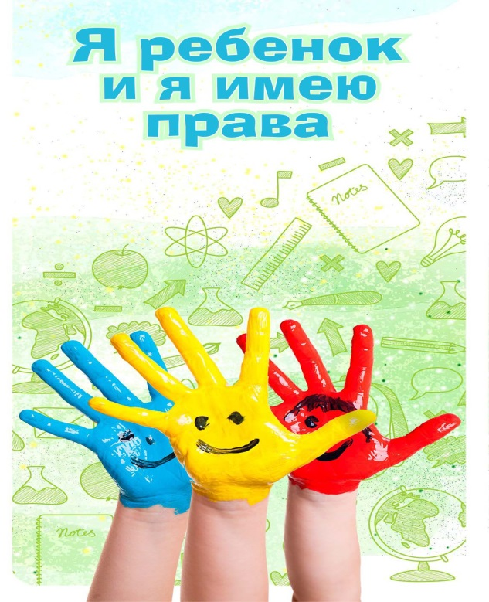
«Жестокое обращение с детьми: что это такое?»
Жестокое обращение с детьми – это не только побои, нанесение ран, сексуальные домогательства и другие способы, которыми взрослые люди калечат ребёнка. Это унижение, издевательства, различные формы пренебрежения, которые ранят детскую
душу.
Пренебрежение может выражаться в том, что родители не обеспечивают ребёнка необходимым количеством пищи, одежды, сна, гигиенического ухода. Кроме того, пренебрежение проявляется в недостатке со стороны родителей уважения, внимания, ласки, тепла.
Жестокое обращение с детьми (несовершеннолетними гражданами, от рождения до 18 лет) включает в себя любую форму плохого обращения, допускаемого родителями (другими членами семьи), опекунами, попечителями, педагогами, воспитателями, представителями органов правопорядка.
Четыре основные формы жестокого обращения с детьми:
*Физическое насилие – преднамеренное нанесение физических повреждений.
*Сексуальное насилие (или развращение) - вовлечение ребёнка с его согласия и без такого в сексуальные действия со взрослыми с целью получения последними удовлетворения или выгоды.
*Психическое (эмоциональное) насилие - периодическое, длительное или постоянное психическое воздействие на ребёнка, тормозящее развитие личности и приводящее к формированию патологических черт характера. К психической форме насилия относятся:
- открытое неприятие и постоянная критика ребёнка;
- угрозы в адрес ребёнка в словесной форме;
- замечания, высказанные в оскорбительной форме, унижающие достоинство ребёнка;
- преднамеренная физическая или социальная изоляция ребёнка;
- ложь и невыполнение взрослыми своих обещаний;
- однократное грубое психическое воздействие, вызывающее у ребёнка психическую травму.
*Пренебрежение нуждами ребёнка – это отсутствие элементарной заботы о ребёнке, в результате чего нарушается его эмоциональное состояние и появляется угроза его здоровью или развитию. К пренебрежению элементарными нуждами ребёнка относятся:
- отсутствие адекватных возрасту и потребностям ребёнка питания, одежды, жилья, образования, медицинской помощи;
- отсутствие должного внимания и заботы, в результате чего ребёнок может стать жертвой несчастного случая
Защита прав и достоинств ребёнка в законодательных актах:
«Конвенция ООН о правах ребёнка» даёт определение понятия «жестокое обращение» и определяет меры защиты (ст.19), а также устанавливает:
- обеспечение в максимально возможной степени здорового развития личности (ст.6);
- защиту от произвольного или незаконного вмешательства в личную жизнь ребёнка, от посягательств на его честь и репутацию (ст.16);
- обеспечение мер по борьбе с болезнями и недоеданием (ст.24);
- признание права каждого ребёнка на уровень жизни, необходимый для физического, умственного, духовного, нравственного и социального развития (ст.27);
- защиту ребёнка от сексуального посягательства (ст.34);
- защиту ребёнка от других форм жестокого обращения (ст.37);
- меры помощи ребёнку, явившемуся жертвой жестокого обращения (ст.39).
«Уголовный кодекс РФ» предусматривает ответственность:
- за совершение физического и сексуального насилия, в том числе и в отношении несовершеннолетних (ст.106-136);
- за преступления против семьи и несовершеннолетних (ст.150-157).
«Семейный кодекс РФ» гарантирует:
- право ребёнка на уважение его человеческого достоинства (ст.54);
- право ребёнка на защиту и обязанности органа опеки и попечительства принять меры по защите ребёнка (ст.56);
- лишение родительских прав как меру защиты детей от жестокого обращения с ними в семье (ст.69);
- немедленное отобрание ребёнка при непосредственной угрозе жизни и здоровью (ст.77).
Закон РФ «Об образовании» утверждает право детей, обучающихся во всех образовательных учреждениях, на уважение их человеческого достоинства (ст.5) и предусматривает административное наказание педагогических работников за допущенное физическое или психическое насилие над личностью ребёнка (ст.56)
«Можно ли обойтись без наказаний?»
Отношение к наказаниям меняется на протяжении веков. Так, в пословицах и поговорках русского народа отражена необходимость физического наказания. Например, «Розгой в могилу ребёнка не вгонишь, а калачом не выманишь», «Люби сына жезлом», «Ненаказанный сын – бесчестье отцу», «Кулаком да в спину – то и приголубьте сыну».
В 1989 году ООН приняла Конвенцию о правах ребёнка. В ней сказано, что дети имеют право на особую заботу и помощь; ребёнку для полного и гармоничного развития его личности необходимо расти в семейном окружении, в атмосфере счастья, любви и понимания. Нарушение прав маленьких детей, их достоинства – вполне распространенное явление. Эти нарушения часто возникают в результате некомпетентных воспитательных воздействий на ребёнка. Нормативными документами о защите прав ребёнка являются «Конвенция о правах ребёнка», Федеральный закон «Об основных гарантиях прав ребёнка в ДОУ», закон РФ «Об образовании», Семейный и Уголовный кодексы. Согласно требованиям Конвенции и нормативно-правовым документам Российской Федерации, ребёнок имеет право на защиту от физического, психологического насилия, оскорбления или злоупотребления. Дети имеют право на любовь и заботу. Кроме того, недопустим считается отсутствие заботы или небрежное, грубое обращение. Например, ударить ребёнка – означает нарушить его права. Унижение достоинства ребёнка может привести к серьёзному психологическому ущербу. Важно соблюдать неприкосновенность личности. Определять только поступки, действия, говорить ребёнку не «Ты плохой», а «Ты сделал плохо», не «Ты жестокий», а «Ты поступил жестоко». Давать только положительные авансы. Нельзя лишать ребёнка заслуженной похвалы, ни в коем случае не отнимать подаренного.
Л.Н. Толстой писал: «Наказание вредно потому, что оно озлобляет того, кого наказывают… Желание наказать есть желание мести».
Недопустимы физические наказания. Прибегая к физической силе, родители лишь доказывают полную неспособность и неумение найти разумный способ воздействия на ребёнка. Имелись случаи, когда последствиями физических наказаний были ослабление слуха и нервные заболевания. Но самый большой вред заключается в том, что физические наказания унижают личность ребёнка, убеждают его в собственном бессилии, порождают озлобление. Ребёнок теряет веру в свои силы и уважение к себе, то есть те ценные качества, которые родители должны особенно тщательно и любовно в нём воспитывать. Физические наказания учат детей неправильному, нецивилизованному способу решения проблем. Руководство родителей освобождает ребёнка от чувства вины, и он считает, что волен поступать так, как ему вздумается, развивает у него упрямство. Дети с сильной нервной системой в результате физических наказаний вырастают грубыми, жестокими, лживыми, дети со слабой нервной системой – боязливыми, вялыми, нерешительными. У тех и других вследствие физических наказаний возникает отчужденность в отношениях с родителями. Дети перестают уважать старших, считаться с ними, испытывают чувство мести, страх.
Одна из характерных черт последних столетий – отказ человечества от использования резких болевых воздействий в воспитании, обучении, дрессировке. Болевые методы, не оправдавшие даже себя в уголовном наказании, не помогают при воспитании детей, затягивают дрессировку животного.
Что такое боль? Это сигнал острой опасности для организма, требующий немедленных и энергичных мер, чтобы избежать этой опасности сейчас и наперёд, остерегаться её. Боль – биологически целесообразный сигнал.
Суть воспитания сегодня – создание у ребёнка сложной системы тонких дифференцированных навыков труда, учебной работы, поведения. Ребёнка проще обучить бытовым и трудовым навыкам, не наказывая за ошибки, а мягко поправляя, ибо, боясь наказания, человек чаще всего совершает ошибку. Болевое воздействие вызывает реакции ярости или страха.
Сегодня оружие воспитателя – доброе слово, терпеливое разумное воздействие, помощь, поддержка.
Часто взрослые грозятся отдать ребёнка дядьке, посадить в мешок, уйти, сделать укол и т.д. Часто взрослые не выполняют обещанное, и ребёнок привыкает к угрозам. В то же время использование угроз и различных видов запугивания ребёнка приводит к появлению детских страхов, тревожности. Ребёнок начинает бояться темноты, одиночества, врачей.
Психологи посвятили много исследований самоанализу человека, который называется по-разному: восприятие себя, образ себя, оценка себя, а чаще – самооценкой. Самооценка сильно влияет на судьбу человека. Так, дети с низкой самооценкой, но вполне способные, хуже учатся, плохо ладят со сверстниками и учителями, менее успешны потом во взрослой жизни. Основа самооценки закладывается очень рано, в самые первые годы жизни ребёнка и зависит от того, как с ним обращаются родители. Если они понимают и принимают его, терпимо относятся к недостаткам и промахам, он вырастит с положительным отношением к себе. Если же ребёнок постоянно «воспитывают», критикуют и муштруют, самооценка его оказывается низкой, ущербной. Ребёнок воспринимает себя таким, каким его видят другие. Положительное отношение к себе – основа психологического выживания, и дети постоянно ищут и даже борются за него. каждый ребёнок ждёт подтверждения, что он – хороший, что его любят, что он может справиться с любыми делами. Это – естественные стремления всякого человека, составляющего отношение к себе.
Наказание нельзя рассматривать как обязательный метод воздействия. В воспитании детей дошкольного возраста можно обойтись без него, если взрослый учитывает возрастные особенности вдумчиво относится к индивидуальным особенностям ребёнка.
Если без наказаний нельзя обойтись, то надо помнить о некоторых правилах, которые рекомендует применять В.Л.Леви:
- наказание всегда должно исходить из мотива поступка;
Нередко бывает, что результат поступка оказался тяжёлым, хотя мотив, которым руководствовался ребёнок, был положительным. Например, ребёнок заступился за младшего (девочку) и ударил обидчика.
- основание для наказания могут быть только безнравственные поступки: сознательное нарушение интересов семьи, отказ подчиниться разумному требованию, неряшливое отношение к вещам, причинение обиды или вреда кому-нибудь из окружающих, грубость и др.;
- чтобы наказание осознавалось ребёнком, оно должно быть справедливым, адекватным его вины;
- наказания не должны быть слишком частыми, так как дети привыкают к ним и становятся равнодушными к воздействию родителей;
- следует учитывать срок давности проступка. Запоздалые наказания напоминают ребёнку прошлое, но не дают стать другим. Наказан – прощён, инцидент исчерпан, о старых проступках – ни слова.
- нельзя наказывать и ругать ребёнка, когда он болен, ест, после сна, перед сном, во время игры, во время занятий, сразу после физической или духовной травмы;
- нельзя наказывать ребёнка, когда у него что-либо не получается, но он старается;
- следует отказаться от наказания, когда вы огорчены, расстроены, больны;
- наказание не должно вредить здоровью;
- за один проступок – одно наказание.
К педагогическим оправданным наказаниям относятся:
- замечание, но сделанное так, чтобы оно дошло до сознания ребёнка;
- выговор – серьёзно и строго поговорить о недопустимости недостойного поведения;
- лишение ребёнка чего-либо приятного, без чего можно обойтись: просмотр любимых телепередач, лакомств и др., но важно, чтобы он знал, за что наказан.
Недопустимо наказание детей трудом, поскольку труд должен быть радостью.

